4Б класс. Русский язык 12.05
Тема: Наречие. Неизменяемость наречий. Работа над ошибками.
- Спиши предложения, вставляя пропущенные буквы. В скобках укажи морфологические признаки выделенных глаголов.
В…да ручьями потекл… (время, число род), в…сну принесла (время, число род). Гре…т (время, число, лицо, спряжение) весенн…… солнышко. Всем в…селье, а березняки г…рючими слезами плач…т (время, число, лицо, спряжение).
- Запиши слова в три столбика по частям речи.
Интересный, праздник, мягкий, спешит, веселье, зелёный, вывезут, близкий, грусть, светит.
- Прочитай стих и определи, в какую группу ты записал бы эти слова.
Хорошо и плохо,
Мягко и тепло,
Весело и славно,
Ярко и светло.
Сверху или снизу,
Близко иль вдали.
Все слова знакомы,
Нас определи…
- Устно попробуй изменить по падежам, по числам, по временам или лицам выделенные слова. Поставь вопросы к этим словам. (Как? Где?)
- Прочитай сообщение от профессора Самоварова (стр. 114)
- Домашнее задание (письменное)
Стр. 114, упр. 195 дополни словосочетания наречиями из слов для выбора по вопросам и запиши.

4Б Русский язык. 15.05
Тема: Образование наречий от имён прилагательных. Роль наречий в предложений. Употребление наречий в речи.
- Спишите загадку, вставляя пропущенные буквы, обведите наречия.
Мост как синее стекло:
Сколь…ко, в…село, св…тло.
- Прочитай слова. Сделай вывод. От какой части речи образованы наречия? Какая часть слова отпадает при этом, и какая прибавляется к основе?
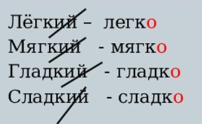
- Образуй от имён прилагательных наречия. Выдели суффиксы наречий.
Лёгкий, широкий, воинственный, устойчивый, энергичный, звонкий, высокий, дешёвый.
- Запиши текст, вставляя подходящие по смыслу наречия.
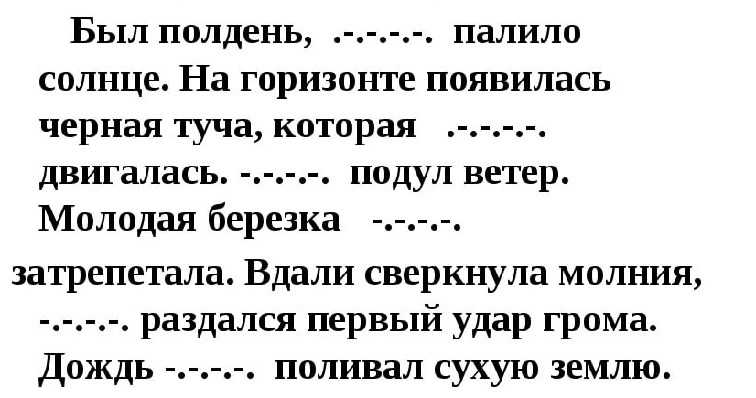
- Домашнее задание (письменное):
Выпиши наречия, выдели их суффиксы. Составь с любыми из них два предложения.
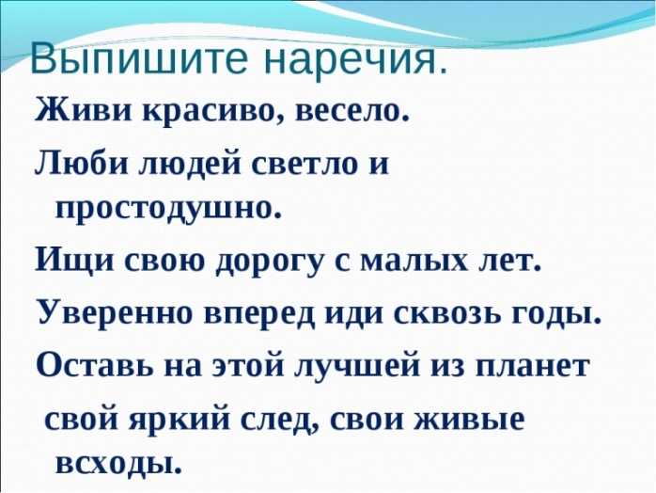

4Б Русский язык. 16.05
Тема: Общее представление о предлогах и союзах. Значение предлогов и союзов и их роль в предложении.
- Рассмотри рисунок и напиши ответ на вопрос: где находится колобок по отношению к кубику? Образец: на, через и т.д.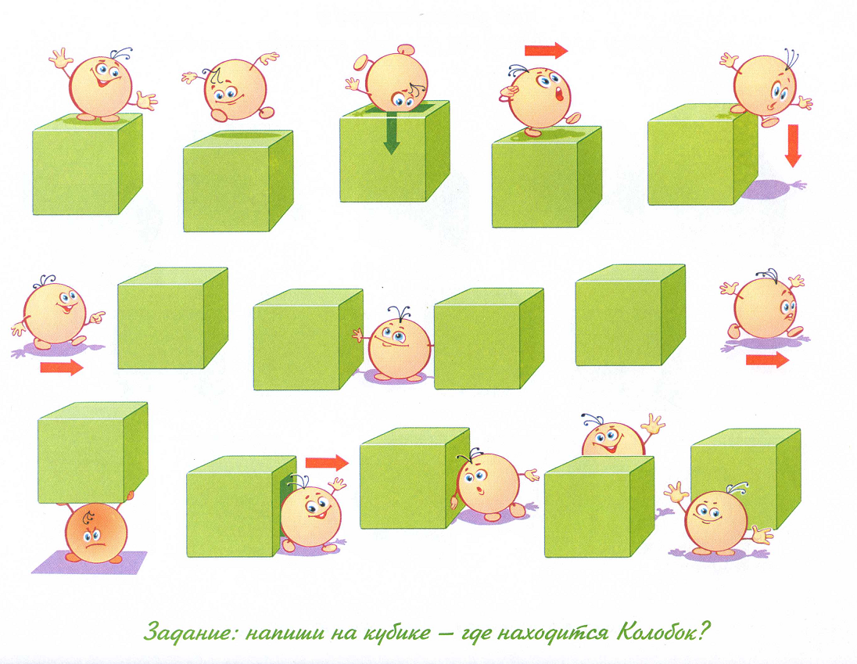
- Запиши предложения, вставляя на месте пропуска подходящие по смыслу слова.
Ученик пишет красиво, … медленно.
Днём светит солнце, … ночью луна.
Моя мама очень любит розы … лилии.
- Прочитай информацию о служебных частях речи.
Слова, с которыми ты поработал в предыдущих двух заданиях, не называют ни предметов, ни действий и не указывают на них. Эти слова не бывают членами предложения и не изменяются. Речь пойдет о служебных частях речи. Казалось бы, зачем нужны такие слова? Какая у них служба? Служебные части речи нужны для связи слов и предложений, для передачи дополнительных значений. Таким образом, они состоят на службе у самостоятельных частей речи.
- Прочитай предложение. Почему оно не имеет смысла?
Вчера я другом вышел улицу.
В данном предложении слова не связаны друг с другом. В них не хватает предлогов. Сравни: Вчера я с другом вышел на улицу.
Предлог
Предлог – служебная часть речи, которая служит для связи слов в словосочетании и предложении. Предлоги не являются самостоятельными членами предложения.
- Прочитайте предложения. Какую функцию в них выполняют выделенные союзы?

В первом предложении союз соединяет однородные члены предложения, во втором предложении союз соединяет простые предложения в составе сложного.

Союз

Союз – служебная часть речи, которая употребляется для соединения однородных членов предложения и простых предложений в составе сложного.

Запиши части речи, распределяя их в три группы: местоимения, предлоги, союзы.

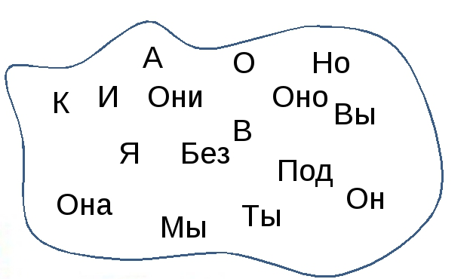

Домашнее задание (письменное):

Составь и запиши три предложения, употребляя союзы а, и, но.

